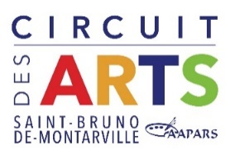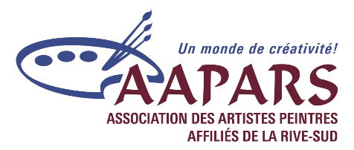

CIRCUIT DES ARTS DE SAINT-BRUNO-DE-MONTARVILLE / 12e Édition

Les 21 et 22 septembre 2019

Cher(ère) artiste,

C’est avec grand plaisir que nous vous invitons à participer au Circuit des Arts de Saint-Bruno-de-Montarville 12e édition. Événement qui remporte un franc succès chaque année, le Circuit des Arts est un parcours qui permet à la population de rencontrer personnellement les artistes peintres dans leur environnement, de visiter leurs ateliers et d’en apprendre davantage sur les techniques utilisées.

L’an dernier, plus de 2 700 visites d’ateliers ont été réalisées soit une moyenne de 180 visiteurs par atelier avec 107 toiles vendues pour près de 37 000 $. Les visiteurs provenaient à 57 % de l’extérieur de Saint-Bruno et les artistes regroupés ont eu davantage de visiteurs, c’est donc non seulement rentable de se jumeler mais aidant pour accueillir les gens.

En tant qu’artiste peintre résidant à Saint-Bruno, vous pouvez inviter un ou plusieurs artistes peintres de votre choix à s’inscrire et à exposer quelques toiles chez vous : un petit coin et quelques chevalets suffisent. Les chapiteaux et abris Tempo ne sont pas dans l’esprit du Circuit des Arts car on parle de visite d’ateliers donc non autorisés.

Un dépliant à 15 000 exemplaires contenant la liste des artistes, les adresses et une photo d’une de vos œuvres démontrant votre style sera imprimé pour distribution par les artistes dans leur environnement et dans les commerces de Saint-Bruno. Dans la semaine précédant le Circuit, des affiches seront placées aux endroits stratégiques de la Ville et devant le domicile des artistes afin de diriger les visiteurs jusqu’à l’atelier de l’artiste.

Conditions de participation pour l’artiste hôte et ses invités :
1- Être membre en règle de l’AAPARS au moment du Circuit (carte de membre de 45 $ pour l’année)
Si échue en septembre ou avant, SVP Inclure un chèque en date de votre renouvellement.
2- Envoyer le formulaire et les chèques à l’AAPARS (adresse au bas du formulaire)
Envoyer la photo d’une toile bien identifiée en JPG par courriel à Annie Bérubé, annieberu@gmail.com
avant la date limite du 15 mars 2019.
3- Coût de l’inscription : 125 $ plus taxes, soit 143.72 $.
4- Prévoir une toile à exposer à la bibliothèque (du 27 août au 30 septembre, juste après les Journées de la Culture)
(Voir détails importants dans le Protocole)
5- Respecter le Protocole du Circuit des Arts de SBDM ci-joint.
6- Date limite d’inscription : 15 mars 2019
7- Pour toute information : Annie Bérubé, annieberu@gmail.com 450-905-0969

Nous espérons vous voir nombreux à cet événement unique qui mettra en vedette les artistes peintres de St-Bruno et leurs invités.
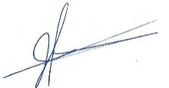
Jacques Landry,
Artiste peintre
Vice-président AAPARS,
Membre du comité du Circuit des Arts de SBDM
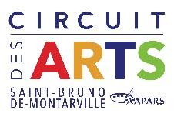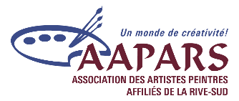

CIRCUIT DES ARTS DE SAINT-BRUNO-DE-MONTARVILLE
12e édition
21 et 22 septembre 2019 de 10 h à 17 h

Formulaire d’inscription de l’artiste peintre de Saint-Bruno

Date limite 15 mars 2019
Nom _____________________________________________ Prénom _______________________________

Nom d’artiste (s’il y a lieu) ___________________________________________________________________

Adresse __________________________________________________________________________________

Code postal ____________________________ Tél. : ______________________________________________
Médium__________________________________________________________________________________
Courriel (écrire en lettres carrées s.v.p.)
_____________________________________________site :________________________________________
Ci-joints :
Un chèque de 125$ plus taxes, soit 143.72 $ au nom de l’AAPARS pour l’inscription __________
Date du renouvellement de votre carte de membre __________
Un chèque de 45 $ au nom de l’AAPARS (la carte de membre doit être en règle en septembre) __________
Une photo JPEG ou PDF d’une œuvre qui représente votre style (pour le dépliant) __________
Je souhaite me jumeler avec un autre artiste __________
Je peux accueillir un ou des artistes chez moi mais je n’en connais pas. (Combien ?) __________
Je m’engage à distribuer dépliants et affiches dans mon environnement et villes avoisinantes __________
Je m’engage à fournir les informations suivantes pour le Facebook du Circuit : __________
1- portrait de l’artiste
2- 1 à 3 photos de toiles et d’atelier si disponible
3- site ou page Facebook
4- facultatif : court paragraphe descriptif de la démarche
Envoyer le tout sur Facebook dans le profil de Rachel Garret par message privé
J’ai lu et j’accepte le Protocole du Circuit des Arts de SBDM ci-joint __________

Voici le nom et numéro de téléphone de mes artistes invités :
1-_____________________________________________________ tél :______________________________
2_______________________________________________________tél :______________________________
3-_____________________________________________________ tél :_______________________________
4- ______________________________________________________tél :______________________________
Signature de l’artiste de Saint-Bruno _____________________________________ date __________________

Envoyer avant le 15 mars 2019
Inscription et chèques à : AAPARS, Circuit des Arts de St-Bruno a/s Annie Bérubé,
C. P. 261, St-Bruno, Qc, J3V 4P9

Photo à: annieberu@gmail.com

